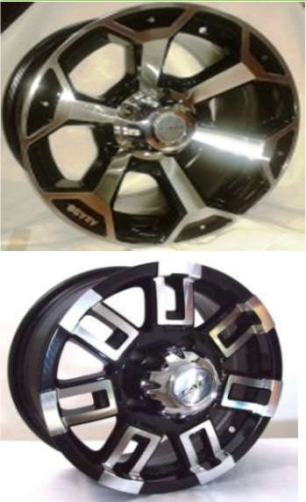FALCON
LLANTAS TAG- ITALBO / CAMIONETA
DEPORTIVAS
Los items en rojo son las últimas unidades!!
6347K0321 56550
TAG 14X7.0 K0321 5X114 BM
6256K0314 57550
TAG 15X6.5 K0314 5X139 BM

F-100

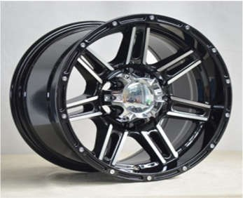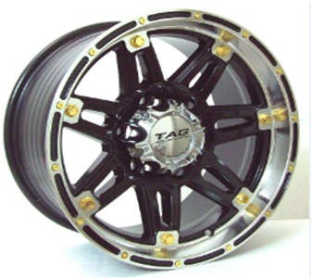6268J0008 61550 TAG 16X8.5 LGS08 6X139 BM
TOYOTA HILUX S-10 NUEVA RANGER NUEVA

6268J0014 61550 TAG 16X8.0 LGS14 6X139 BM
TOYOTA HILUX S-10 NUEVA RANGER NUEVA

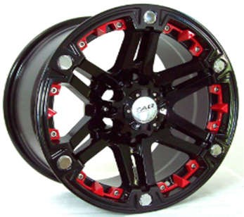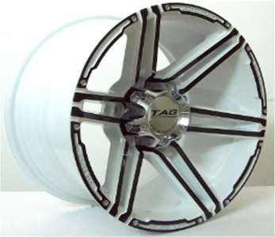6268J0018 61415 TAG 16X8.5 LG18 6X139 WHITE BLACK
TOYOTA HILUX S-10 NUEVA RANGER NUEVA

6268J0665 61451 TAG 16X8.0 J665 6X139 BLACK LR
TOYOTA HILUX S-10 NUEVA RANGER NUEVA

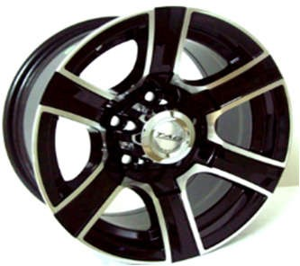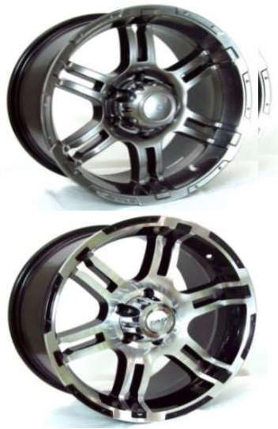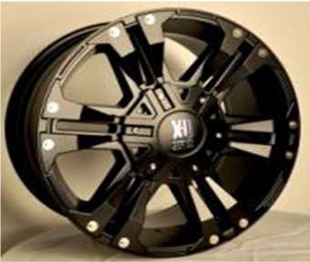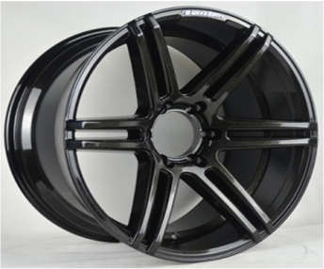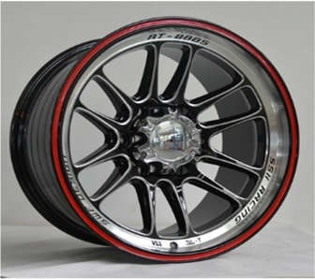6268K0475 61550 TAG 16X8.0 BK0475 6X139 BM
TOYOTA HILUX S-10 NUEVA RANGER NUEVA

6278K-601261456 TAG 17X8.0 6012 6X139 N.MATE
TOYOTA HILUX S-10 NUEVA RANGER NUEVA

6278K0476 52460 | TAG 17X8.0 K0476 5X120 HD | AMAROK  TOYOTA HILUX
6278K0476 61460 | TAG 17X8.0 K0476 6X139 HD | S-10 NUEVA  RANGER NUEVA

6278K0476 52550 TAG 17X8.0 K0476 5X120 BM AMAROK

6279J1009 61551 TAG 17X9.0 1009 6X139 BMR
TOYOTA HILUX S-10 NUEVA RANGER NUEVA

6289J0670 61456 TAG 18X9.0 670 6X139 NEGRO MATE
TOYOTA HILUX S-10 NUEVA RANGER NUEVA

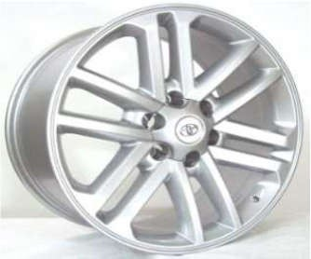
RÉPLICAS/ORIGINALES

6477J0611 61430 TOYOTA HILUX 17X7.5 6X139 SILVER

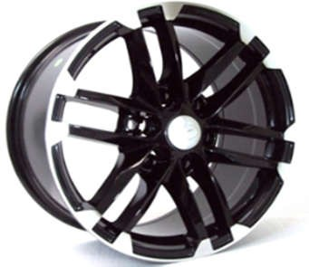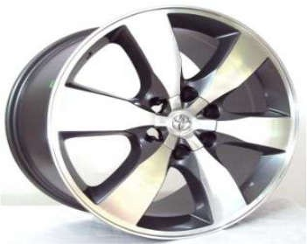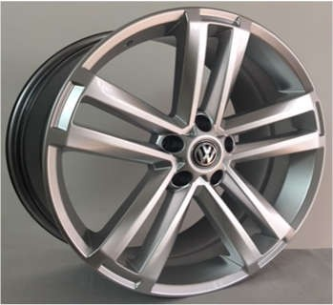6420K0627 61430 TOYOTA HILUX 20X9.0 6X139 SILVER

6488K5049 61550 TOYOTA HILUX 18X8.5 6X139 BM

6420K0426 61560 TOYOTA HILUX 20X9.0 6X139 GMM

6420-5362 52470 VW AMAROK 20X8.5 5X120 HS

